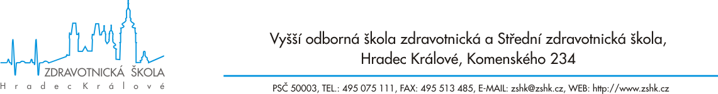

Hodnocení výkonu žáka při profilových zkouškách MZ

1. Výborný – žák samostatně pojedná o všech uvedených oblastech daného tématu, reaguje správně na doplňující dotazy členů zkušební komise.

2. Chvalitebný – žák samostatně pojedná o všech uvedených oblastech daného tématu, reaguje správně na doplňující dotazy členů zkušební komise, přičemž se dopouští pouze drobných chyb a nepřesností.

3. Dobrý – žák pojedná o všech uvedených oblastech daného tématu s pomocí doplňujících otázek zkoušejícího, na doplňující dotazy členů zkušební komise reaguje ne vždy správně, dopouští se chyb a nepřesností.

4. Dostatečný – žák pojedná pouze o některých uvedených oblastech daného tématu s pomocí doplňujících otázek zkoušejícího, nereaguje na doplňující dotazy členů zkušební komise, dopouští se chyb a nepřesností.

5. Nedostatečný – žák se vůbec neorientuje v dané problematice a nereaguje na doplňující otázky.

Třída:
Dne:
Členové maturitní komise:

Předseda komise ………………………………………………………………..
Místopředseda komise ………………………………………………………………..
Zkoušející ………………………………………………………………..
Přísedící ………………………………………………………………..
Zkoušející ………………………………………………………………..
Přísedící …………………………………………………………………
Zkoušející …………………………………………………………………
Přísedící ………………………………………………………………..

